ARCHICAD – práce ve 3D prostoru – schodiště, střecha
VY_32_INOVACE_19_365

Projekt MŠMT | EU peníze středním školám
Název projektu školy | ICT do života školy
Registrační číslo projektu | CZ.1.07/1.5.00/34.0771
Šablona | III/2
Sada | 19
Anotace | Popis činnost při využití 3D nástrojů programu ARCHICAD
Klíčová slova | Volby pracovního prostředí, nástrojová paletka, info paletka
Předmět | CAD systémy
Autor, spoluautor | Ing. František Jonák
Jazyk | Čeština
Druh učebního materiálu | Výklad
Potřebné pomůcky | PC, dataprojektor
Druh interaktivity | Výklad pomocí prezentace, doplňování myšlenkové mapy
Stupeň a typ vzdělávání | Střední škola
Cílová skupina | 2. a 3. ročník, žáci 17 – 18 let, Technická zařízení budov
Speciální vzdělávací potřeby | ne
Zdroje | viz poslední strana
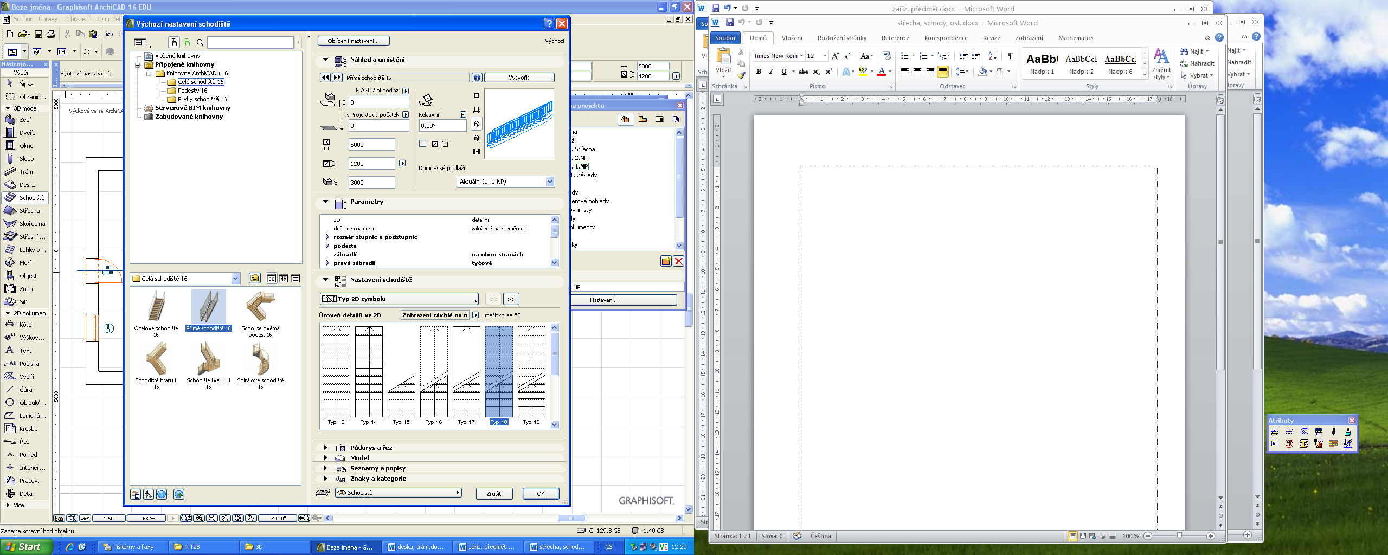
Vytvoření schodiště – nástroj schodiště

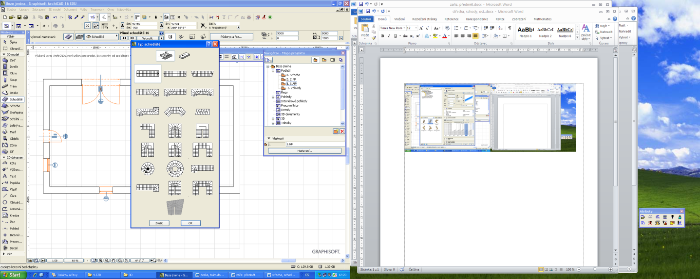
Vytvoření vlastního schodiště – nástroj schodiště
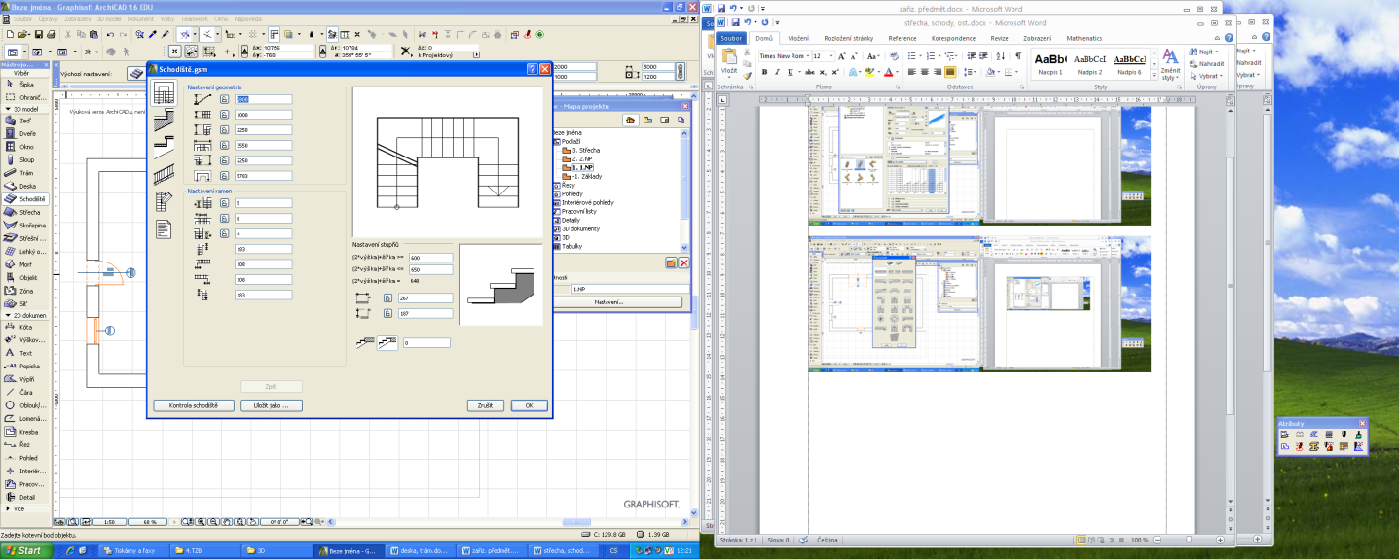
Volba – návrh prvků schodiště
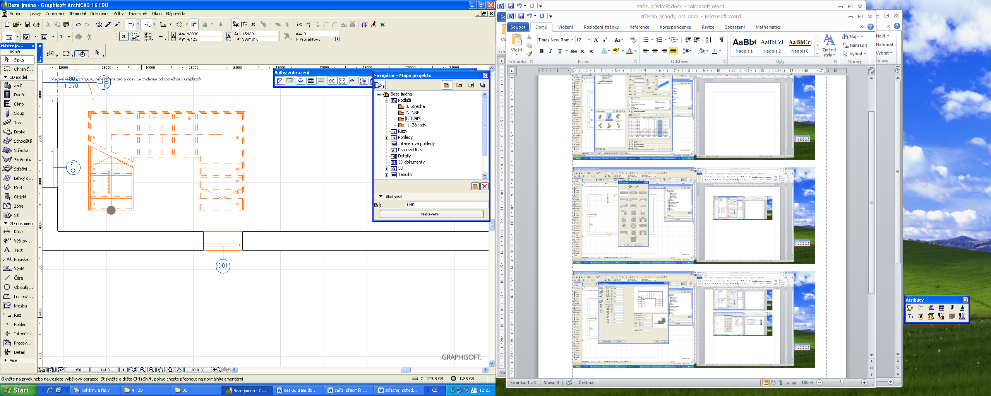
Po kontrole a uložení schodiště ho vložíme do podlaží
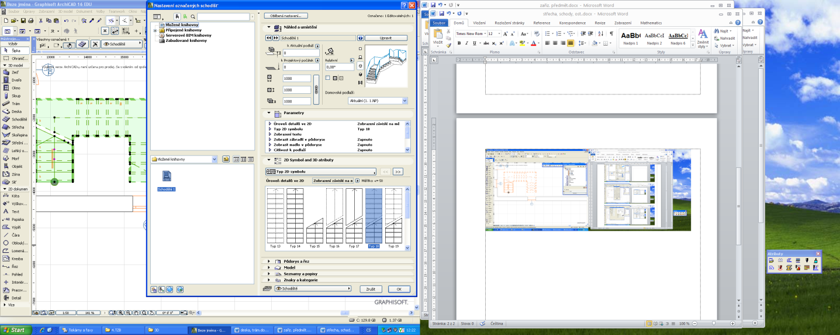
Schodiště můžeme po vložení do podlaží opět editovat – opravit
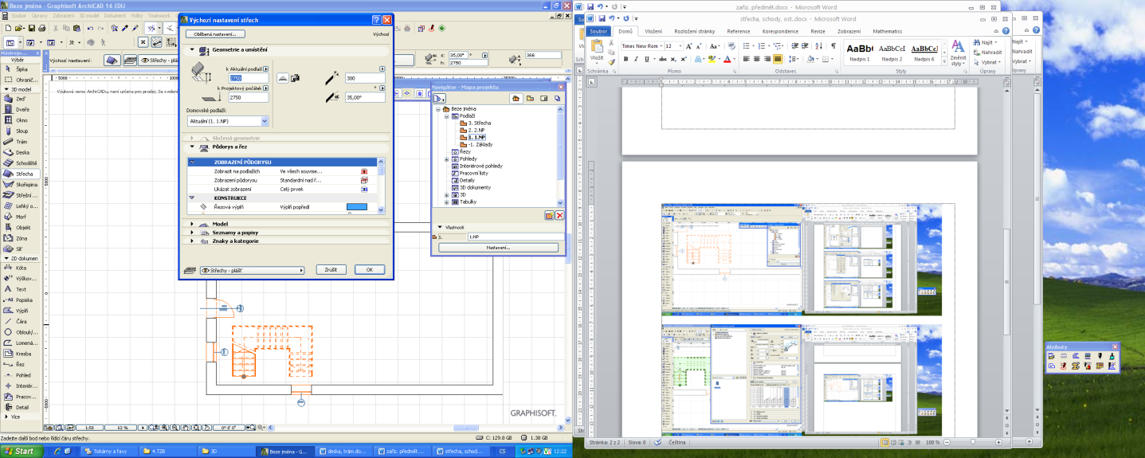
Vytvoření střechy – nástroj střecha – návrh parametrů střechy
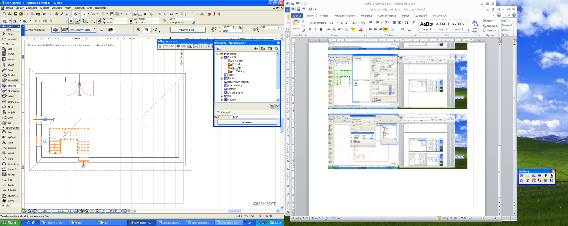
Nástroj střecha – po návrhu parametrů střechy provedeme vložení do podlaží
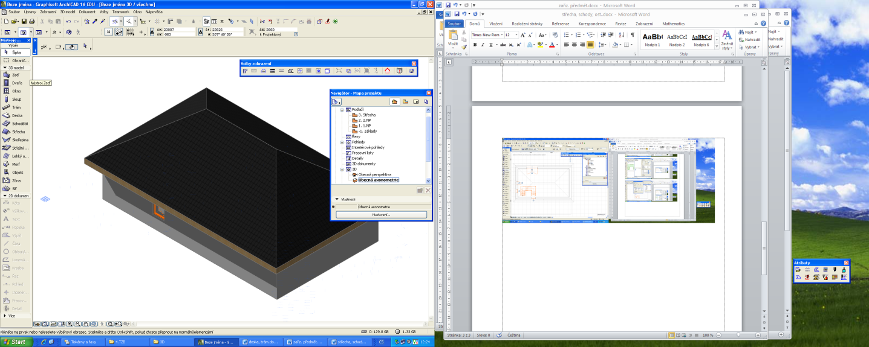
Tvar střechy můžeme ověřit ve 3D okně – perspektiva, axonometrie
- Souhrn učiva

- Otázky pro opakování

Do již navrženého modelu proveď v úrovni 1.NP návrh pravotočivého dřevěného schodiště šířky 900 mm na celou konstrukční výšku podlaží, dále proveď návrh valbové střechy nad půdorysem 2.NP (vytvoř samostatné podlaží), sklon střešních rovin je 35 stupňů, přesah střechy přes obvodové zdivo 800 mm, ostatní návrhové prvky střechy zvol sám.

- Použité zdroje

školní výukový program ARCHICAD 16 – Graphisoft

